Государственное бюджетное общеобразовательное учреждение
Школа 368 «Лосиный остров» Дошкольные группы - 3

Открытое интегрированное занятие в подготовительной группе
Тема: «Путешествие во времени»

Подготовила воспитатель: Овчаренко Маргарита Павловна

Интеграция образовательных областей:
Познание (формирование элементарных математических понятий), социально-коммуникативная (речевое развитие).
Виды деятельности:
Игровая, коммуникативная, познавательно-исследовательская.
Обучающие задачи:
- развивать способности расшифровывать информацию, изображённую на карточке,
- закреплять навыки определения времени,
- закреплять понятие равенства и неравенства, больше и меньше,
- закреплять знания детей о цифрах в пределах десяти, составе числа,
- совершенствовать умения детей в прямом и обратном счёте,
- совершенствовать умения детей в звуковом анализе слов, решений ребусов.
Развивающие задачи:
- Развивать смекалку, зрительную память, воображение, логическое мышление
- Способствовать формированию мыслительных операций, развитию речи, умению аргументировать свои высказывания
Воспитательные задачи:
- Воспитывать самостоятельность, умения принимать поставленные перед детьми задачи и выполнять их самостоятельно
- Учить согласовывать свои действия с действиями партнёров при решении поставленных задач
- Развивать трудолюбие
- Разумно относиться к успехам и неудачам
Методические приёмы:
- Релаксирующие упражнения перед занятием
- Игровые приёмы (использование «сюрпризного момента»)
- Наглядные приёмы (использование демонстрационного материала)
- Словесные приёмы (напоминание постановки цели, вопросы, ответы детей)
- Решение проблемно-поисковых методов
- Анализ занятия, поощрение

Предварительная работа:
- Дидактические игры математического и грамматического содержания
- Моделирование из геометрических фигур
- Отгадывание загадок
- Решение логических задач, ребусов, кроссвордов
Демонстрационный материал:
- Письмо от Феи времени
- Карточки с заданиями
- Макеты часов
- Разрезные картинки
- Карточки с цифрами
- Математические наборы
- Карточки-схемы

Ход НОД:

Организационный момент:
Игровая ситуация «Путешествие во времени», чтение письма от Феи времени.
Основная часть: Психологический настрой
Разделение на две команды
Выполнение задания (определение названий команды, выборы капитанов)
Путешествие во времени:
«Эпоха динозавров» (Решение логических задач, ребусы)
«Древняя Русь» (Динамическая пауза, «Алфавит», выполнение заданий на карточках с алфавитом (обвести ручкой гласные буквы)
«Древняя Персия» (Задание для капитанов (определить состав числа), задание для команд (поставить нужные знаки, решить равенства), «Математическая дорожка»)
«Древняя Европа» (Задание от принцессы (выставить заданное время), составление предложений, по заданным словам)
Игровая ситуация (задание от Феи времени, звуковой анализ слов, загадки про дни недели, месяцы, часы)
Подведение итогов (анализ занятия, поощрение)

Ход НОД

Дети входят в зал, встают полукругом лицом к гостям.
Приветствие: «Ребята к нам сегодня пришли гости, давайте поприветствуем их!»
Воспитатель: «Когда мы заходили в зал, я обратила внимание, что на столе лежал этот конверт. Давайте посмотрим, что в нём. Согласны? Здесь какое-то письмо!»
Читает письмо:
«Дорогие ребята!
Это пишет ваш друг, Фея времени. Случилась большая беда, на моих волшебных часах пропали несколько цифр. Мне необходима ваша помощь. Нужно вернуть их на место. Для этого понадобятся все ваши знания».
«Ну что, ребята, поможем нашему другу Феи времени?»
Ответы детей:
«Да, да, да!»
Воспитатель: «Давайте встанем в круг и возьмёмся за руки, соберём все свои знания и силы!»
Психологический настрой:
Мы спокойны, мы спокойны
Говорим всегда достойно.
Говорим всегда красиво,
Чётко и неторопливо.
Вспоминаем обязательно,
Что учили на занятиях.

Воспитатель: «Для того, чтобы помочь Феи времени мы должны отправиться в путешествие, но непростое, а в путешествие во времени. Но прежде мы должны разделиться на команды. Возьмите эти пазлы, подойдите к столам и соберите из них картинки. У нас получилось две команды, но у каждой команды должны быть названия и обязательно капитаны. Ребята, посмотрите, на столах лежать карточки с цифрами (Приложение №1), они перепутались, соберите их по порядку от наименьшего к большему. Собрали? Молодцы! А теперь переверните карточки не нарушая порядка и если вы всё правильно сделаете, то прочитав получившиеся слова, узнаете как называется ваша команда. Итак, название первой команды?»
Дети читают:
«Умники»
Воспитатель: «Название второй команды?»
Дети читают:
«Знайки»
Выбор капитанов.
Дети садятся на стулья возле парт.
Воспитатель: «Названия у команд есть, теперь нам нужны капитаны. Обратите внимание, на столах разложены карточки с заданиями. Кто первым и правильно выполнит их, будет капитаном».
Задания: (Приложение №2)
- Вставить пропущенные числа в ряду от 1 до 20.
- Впишите недостающие цифры и знаки
- Выберите монеты, которые вам понадобятся, чтобы купить эти предметы
Воспитатель: «Кто справился с заданием?» (проверка выполненной работы, определение капитанов) «Итак, капитан команды «Умники» …»
«Капитан команды «Знайки» …»
«Ребята, скажите, а что помогает человеку определять время?»
Дети:
«Часы»
Воспитатель: «Какие виды часов вы знаете?»
Дети:
«Электронные, механические, солнечные, песочные и т.д.»
Воспитатель: «Ну, а сегодня для нашего путешествия мы воспользуемся волшебными часами». Вывесить часы.
«Всё в порядке, задания выполнены, капитаны определены, часы активированы. Пора в путь!»
«Капитан команды «Умники», подойди к часам и поверни стрелки (играет музыка, на экране замелькали картинки с эпохами, странами)». Появилось изображение динозавров из геометрических фигур.
Воспитатель: «Ребята, мы с вами попали в древние времена, эпоху динозавров. Посмотрите, на математической полянке, нас встречают весёлые динозаврики. По тому, как они выглядят можно сразу догадаться, что они любят геометрические фигуры.
Задание 1. Посмотрите на динозаврика. Посчитайте и запишите сколько кругов, прямоугольников, треугольников, квадратов, ромбов и трапеций. (Приложение №3)
«Один динозаврик заблудился. Помогите ему перебраться через болото к своим друзьям, но есть одно условие: динозаврик может шагать только по четырёхугольникам.»
Задание 2.
Дорожка из геометрических фигур. (Приложение №4)
Воспитатель: «Все справились?» (проверка выполнения заданий, исправление, поощрение).
Воспитатель: «Ребята, если вы решите данные ребусы, то узнаете, чем любят лакомиться динозавры».
Задание №3. Ребусы. (Приложение №5).
После выполнения задания на экране появляется первая цифра, потерявшаяся из волшебных часов.
Воспитатель: «Молодцы! Так держать! Продолжаем путешествие. Капитан команды «Знайки», поворачивай стрелки».
На экране замелькали разные эпохи, страны, звучит музыка.
Воспитатель: «Мы с Вами оказались в Древней Руси. Первыми, кто придумал буквы нашего алфавита были Кирилл и Мефодий (на экране появляются их портреты)».
Динамическая пауза. «Алфавит»
Тридцать три родных сестрицы  Писанных красавицы | Все шагают
На одной живут странице  И повсюду славятся | Шагают
А, б, в, г, д, е, ж  Прискакали на еже | Подскоки
З, и, к, л, м, н, о  Дружно вылезли в окно | Приседания
П, р, с, т, у, ф, х  Оседлали петуха | Подскоки
Ц, ч, ш, щ, ы, э, ю, я  Вместе дружная семья | Разводят руки в стороны, поднимают вверх

Воспитатель: «Очень хорошо! Алфавит вы знаете. А теперь послушайте, какое задание вы должны выполнить. Возьмите листок с напечатанным алфавитом и обведите ручкой с красным стержнем только гласные буквы».
Опросить детей какие буквы они обвели, назвать их хором.
Воспитатель: «Отлично ребята! (На экране появляется вторая цифра от волшебных часов) Обе команды справились с заданием! Теперь в путь! Капитан команды «Умники», вращай стрелки».
Музыка, на экране мелькают эпохи, страны.
Воспитатель: «Ого, ребята! Мы попали в Древнюю Персию! Именно здесь придумали первое написание цифр, такими как их мы знаем сейчас. (На экране появляется астролог). Посмотрите, нас встречает персидский астролог, он приготовил для вас задания!»
Задание для капитанов: (Приложение №7)
Засели домики числами. (Состав числа) (из 2-х наименьших)
Все остальные выполняют задания на карточках. «Математическая дорожка» (Приложение №8)
Воспитатель: «Молодцы, справились с заданием! (На экране появляется третья цифра). Капитан команды «Знайки», передвигай стрелки часов! Вперёд, друзья!»
Музыка, на экране мелькают эпохи, страны.
Воспитатель: «Мы с вами оказались в Древней Европе. А вы знаете, ребята, что именно в древней Европе изобрели первые часы со стрелками? Посмотрите, нас встречает прекрасная принцесса. Она хочет узнать, как хорошо вы знаете время».
Дети на макетах часов выставляют заданное время. (Приложение №9).
Воспитатель проверяет выполненное задание. Дети совместно исправляют допущенные ошибки, если они есть. Поощрение.
Воспитатель: «Молодцы! Ребята, а вы знаете, что очень давно в странах Европы люди часто болели, потому что не соблюдали правила гигиены, но вы-то их точно знаете!»
Ребёнок читает стихотворение:
Я ухоженный ребёнок,
За собой слежу с пелёнок.
Знаю, что мне надо сделать,
Чтобы чистым было тело,
Чтобы зубы не болели,
Хвори, чтоб не одолели.

Воспитатель: «Ребята, придумайте предложения со словами: руки, зубы».
Ответы детей.
Воспитатель: «А теперь послушайте задание. Составьте из слов, которые находятся перед вами на столе, как можно больше предложений, меняя местами слова.
Отлично! Все справились!»
На экране появляется четвёртая цифра.
Воспитатель: «Капитан команды «Умники», передвигай стрелки волшебных часов! Вперёд! В путь! Начинаем обратный отсчёт».
Музыка не заиграла.
Воспитатель: «Ребята, что-то случилось с волшебными часами. Посмотрите, не хватает одной цифры! Мы застряли где-то между эпохами. Как же теперь нам вернуться в наше время!?».
На экране появляется Фея времени.
Фея: «Дети, вы сможете вернуться в свой детский сад, если выполните последние задания и последняя цифра займёт своё место на циферблате волшебных часов. Вам нужно поработать со схемами предложений. Слушайте задание. (Приложение №9).
На экране будут появляться картинки, нужно на столе найти карточку с нужным словом и прикрепить её на доску к соответствующей звуковой схеме. Очень хорошо! Вы молодцы!
А теперь я хочу задать вам несколько вопросов. Каждый правильный ответ будет приближать вас к вашему времени!
Итак, первый вопрос для команды «Умники».
Загадка про дни недели.

Братьев этих ровно семь
Вам они известны всем
Каждую неделю кругом
Ходят братья друг за другом
Попрощается последний
Появляется передний.
Вторая загадка:
Две сестрицы друг за другом
Пробегают круг за кругом
Коротышка только раз
Та, что выше, каждый час.

Фея: «Молодцы! Очень хорошо умеете отгадывать загадки!»

Загадки для команды «Знайки».

Двенадцать братьев,
Никогда не встречаются,
По-разному называются
И разными делами занимаются.

Вторая загадка:

На руке и на стене,
И на башне в вышине.
Ходят, ходят ровным ходом
От восхода до восхода.

На экране появилась последняя цифра.
Фея: «Молодцы! Великолепно! Оглянитесь! Вы уже в своём детском саду! Спасибо вам большое за помощь, ну а мне пора возвращаться в свою волшебную страну! До новых встреч!»
Воспитатель: «Ну как, ребята, понравилось вам наше путешествие? А что Вам больше всего понравилось? Задания, которые вы выполняли были сложными? В какой эпохе вам больше всего понравилось? Какие были задания были самыми интересными и самыми сложными?».

Приложение: (Выбери монету)
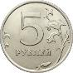

10 рублей
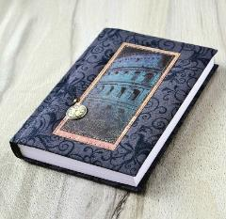
7 рублей
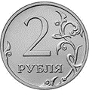

12 рублей
9 рублей
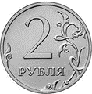

(Математическая дорожка)

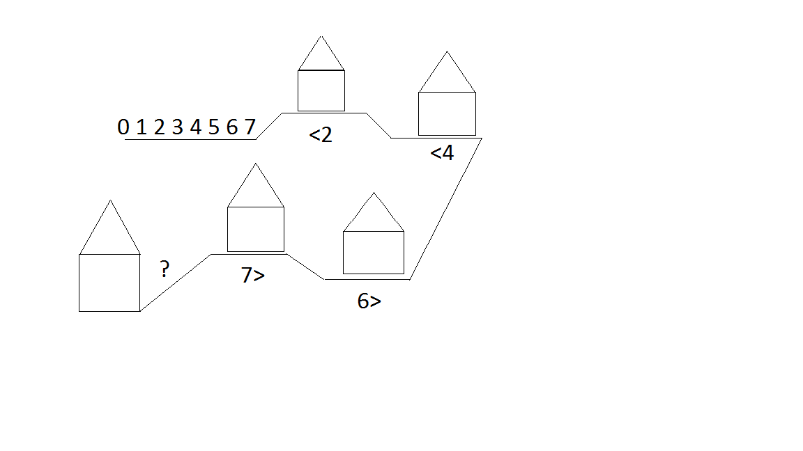

(«Карточки с вычислениями»)
Вариант 1.

1 |  | 3 |  |  | 6 |  | 8 | 9 |  | 11 |  |  | 14 |  | 16 |  |  | 19

= =
14
12
6
9

Вариант 2.

1 |  | 3 |  |  | 6 |  | 8 | 9 |  | 11 |  |  | 14 |  | 16 |  |  | 19

= =
15
11
8
10

Приложение «Динозаврик»

Приложение «Название команды»

0 | 1 | 2 | 3 | 4 | 5 | 6 | 7 | 8 | 9 | 10
У |  | М |  | Н |  | И |  | К |  | И

0 | 1 | 2 | 3 | 4 | 5 | 6 | 7 | 8 | 9 | 10
З |  | Н |  | А |  | Й |  | К |  | И

Приложение «Дорожка из геометрических фигур»
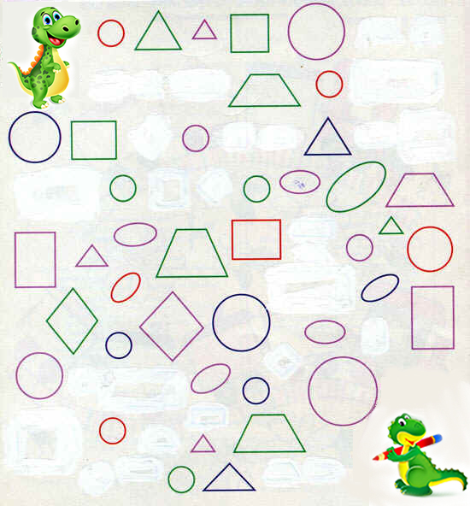

Приложение «Состав числа»
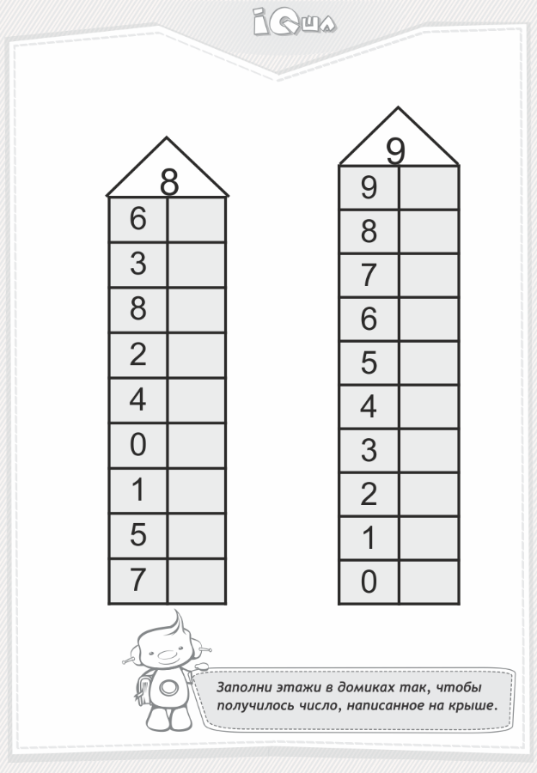
Приложение «Ребусы»

